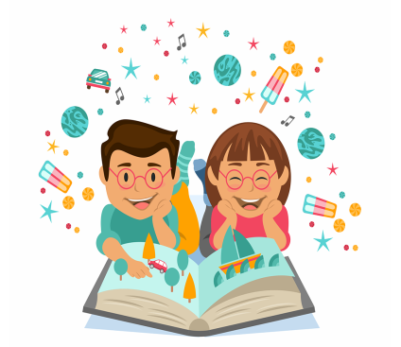
Уважаемые ребята!

Появилась информация, что в 2021 году Международный месячник школьных библиотек будет посвящён сказкам мира. Конечно, в первую очередь, нужно обратить внимание на сказки-юбиляры 2021 года. Библиотекарь из города Минска, Светлана Федоровна Шпакова, подготовила чудесный видеоролик.
Возьмите на заметку!
https://youtu.be/ow-DvYhGGTA
Понравились сказки? Да? Тогда нарисуй понравившуюся сказку и пришли нам на почту: ermakovaviktoria058@gmail.com
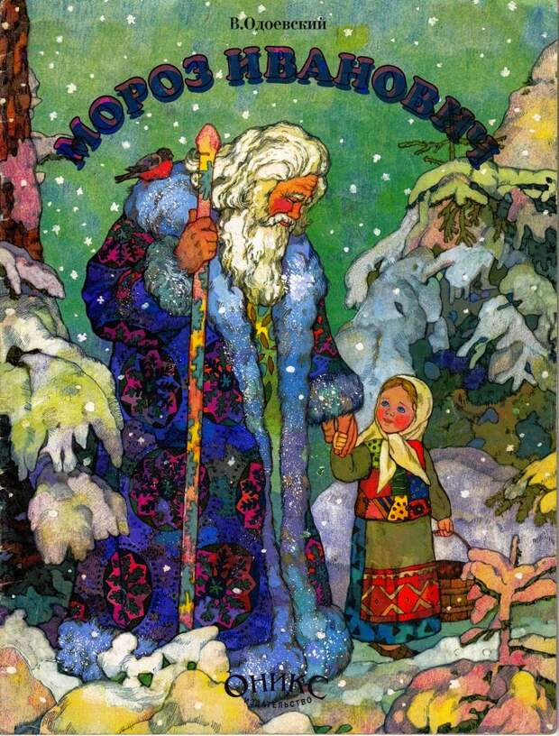
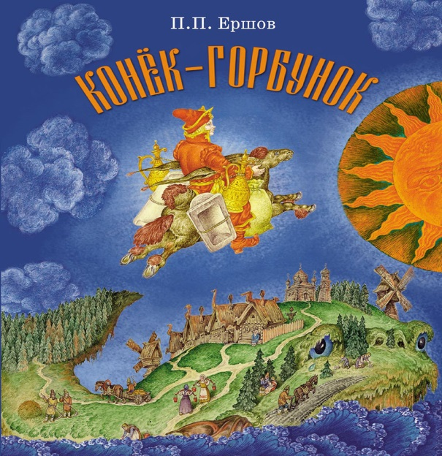

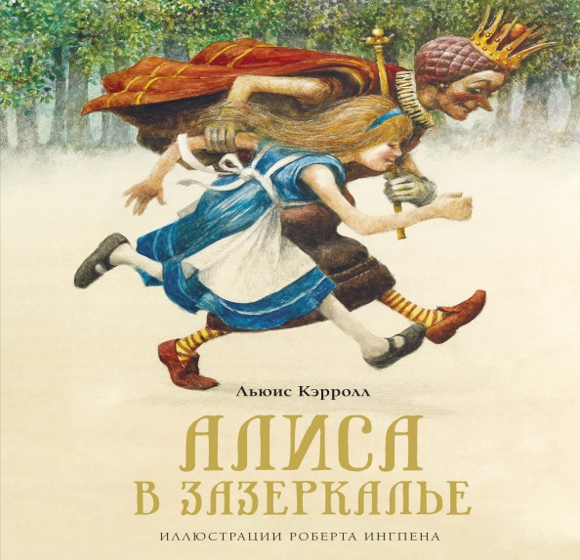
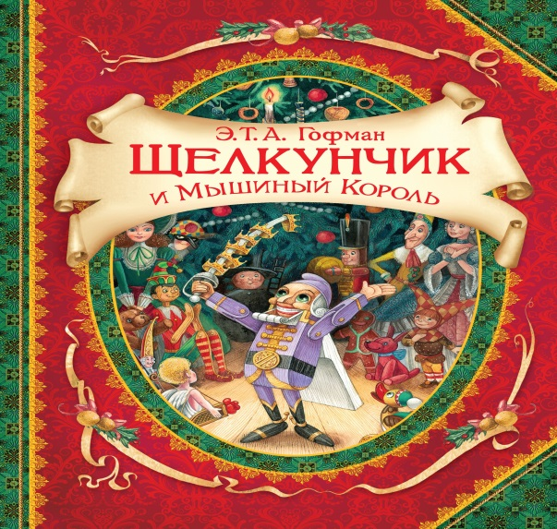

Спасибо за внимание! До новых встреч!
С уважением библиотекарь Ермакова Виктория

